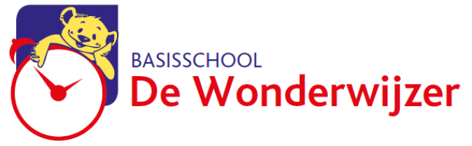

**BSGO De Wonderwijzer * Kapellestraat 2 * 9402 Meerbeke T: 054/33.42.99**

# **Bestelstrook warme maaltijden maart 2024**

Een warme maaltijd omvat soep, vlees of vis met aardappelen of pasta en groenten en een dessert.

Het volledige menu vindt u terug aan de achterzijde van deze bestelstrook.

Gelieve op deze strook aan te duiden wanneer uw kind een warme maaltijd of soep zal gebruiken en **ten laatste 7 februari 2024** terug te bezorgen. Dank voor uw medewerking!

**! Indien uw kind(eren) inschreef voor een volledig schooljaar hoeft u dit niet meer in te vullen!**

**Warm = W Soep = S**

|  |  |  |  |
| --- | --- | --- | --- |
| Naam van de leerling: | | Klas: | |
|  | | | |
|  |  |  | Vr 01/03/2024 |
|  |  |  |  |
| Ma 04/03/2024 | Di 05/03/2024 | Do 07/03/2024 | Vr 08/03/2024 |
|  |  |  |  |
| Ma 11/03/2024 | Di 12/03/2024 | Do 14/03/2024 | Vr 15/03/2024 |
|  |  |  |  |
| Ma 18/03/2024 | Di 19/03/2024 | Do 21/03/2024 | Vr 22/03/2024 |
|  |  |  |  |
| Ma 25/03/2024 | Di 26/03/2024 | Do 28/03/2024 | Vr 29/03/2024 |
|  |  |  |  |

Handtekening ouder:

Opgelet:

1/3: geen warm voor L4 wegens uitstap

28/3 geen warm voor L2A/B wegens uitstap

